**颜为康软工项目报告**

**日期：第6周**

**任务及完成情况**

在周四组织展开Scrum Meeting，初步确定项目的开发方向、大体结构、使用平台、小组分工、开发语言等。

周五主要负责寻找页面排版模板、学习开发所需语言——js、java等。

周六由于参加学校组织的JavaWeb培训，时间较为繁忙，完成任务较少，主要是进一步学习程序开发所用语言，优化程序结构。

周日负责总结小组一周的工作状况以及了解项目的完成程度并规划后续的项目方向等等。

**心得体会**

这周我们主要详细规划了项目的发展方向，拟定相应的环境、确定程序框架、完善程序细节等等。此外由于多种原因，我们小组有些成员对于微信小程序的开发还较为陌生，不是很熟悉开发所用平台，因此我们一致认为这一周的主要任务应该是夯实基础：熟悉的同学进一步了解开发环境、不熟悉的同学加快时间学习以便跟上后续的项目计划。

除此之外，我们还完善了许多的项目细节，包括页面排版、管理功能、评论系统等等，随着讨论的深入，我们追究的细节越来越多，我也初步认识到原来看似非常简单的项目其实并不是特别容易实现的，如果没有仔细考虑到现实的复杂情况而盲目开发的话，最终导致的可能就是项目的失败。但是随着细节开发越来越多，我们发现工作量也随之增加，甚至可能超过我们的负担，所以我们决定对不同的功能进行评估，从而先搁置一些大家都认为不太重要的模块，后续再根据实际生产力决定是否进一步开发这些模块。

**例会照片**

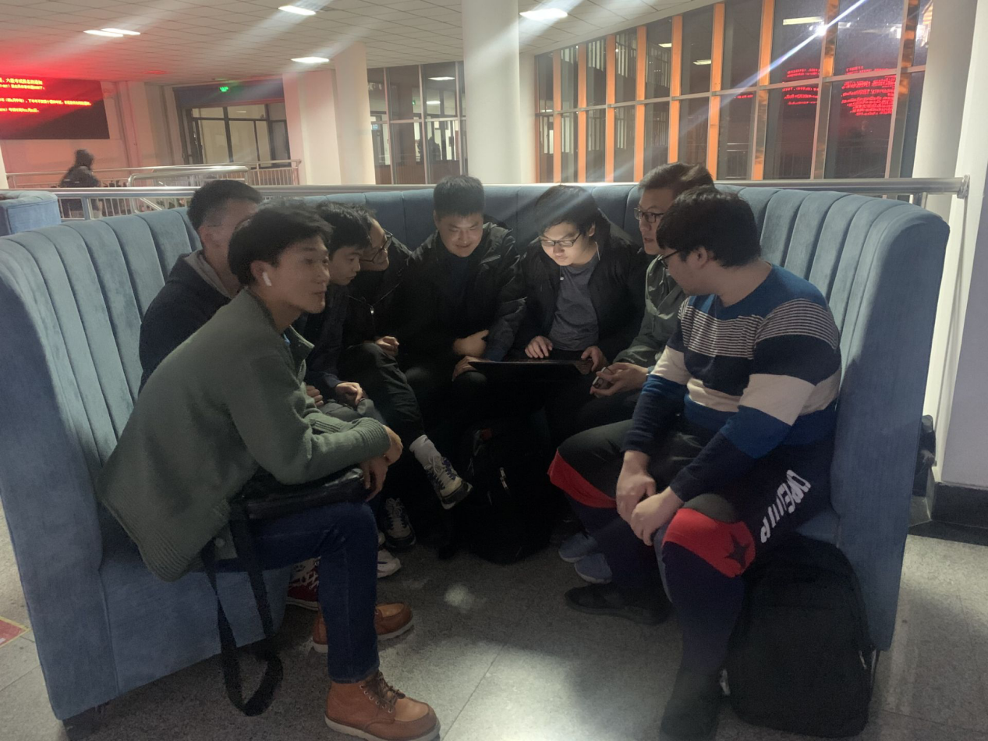

**燃尽图**